REQUERIMENTO nº 605/2022
Súmula: - Requer ao Executivo – Excelentíssimo Prefeito Igor Soares, junto a Secretaria Municipal de Esporte e Lazer, Claudio Dutra, para que informe a esta Casa de Leis, se existe a possibilidade de construção de uma Academia ao ar livre e uma Pista de caminhada ao redor terreno localizada entre as Ruas Eloizo Ferreira Lopes 323 com a Rua Cesar Rossi Antunes até a altura do nº 57 – Vale do Sol II – neste município.

REQUEIRO à Mesa, após ouvido o Douto Plenário na forma regimental vigente, seja o presente encaminhado para o Executivo para que preste informações a esta Casa de Leis, se existe a possibilidade de construção de uma academia ao ar livre e uma pista de caminhada localizada entre as Ruas Eloizo Ferreira Lopes 323 com a Rua Cesar Rossi Antunes até a altura do nº 57 – Vale do Sol II, neste município.

Justificativa

Senhor Presidente: -
Senhores Vereadores: -
Senhoras Vereadoras: -

Trazendo sempre ideias para que nossos bairros estejam com suas estruturas adequadas para suprir as necessidades dos moradores, percebi que no bairro Vale do Sol II existem vários terrenos de domínio público que podem ser utilizados para o bem comum da população. Por isso, volto a firmar meu compromisso para que a área descrita na propositura tenha como ponto principal a construção de ações públicas compatíveis.
No local existe uma área de 1.675,98 m² denominado SISTEMA DE LAZER 2 que fica ao redor da ÀREA VERDE 2, localizado entre as Ruas Eloizo Ferreira Lopes com a Cesar Rossi Antunes, analisando o local, verifiquei a possibilidade da construção de uma pista de caminhada com iluminação pública e a implantação da academia ao ar livre.
Como vimos em nossa cidade, a prática de caminhadas tem se tornado um hábito comum de grande parte da população Itapeviense, nos períodos da manhã e da tarde, atividade que inclusive traz inúmeros benefícios a saúde, sendo até mesmo indicado por muitos profissionais da saúde quando se fala em qualidade de vida. Neste sentido, estou propondo a construção de uma pista de caminhada com a implantação da academia ao ar livre, para que os moradores do bairro e dos bairros adjacentes possam ter um equipamento que melhore a qualidade de vida.
Vale ressaltar que é de extrema importância incentivar e oferecer alternativas gratuitas para a prática de exercícios, que está diretamente relacionada à saúde e criar sistema que tragam benefícios ao longo de mobilidade, conectados a áreas arborizadas e de preservação permanente. Cabe-me informar que este pedido já foi objeto do Requerimento nº 1165/2021, deste vereador.
E neste sentido gostaria de poder contar com os nobres pares na aprovação deste requerimento.
Seguem fotos e croqui do local.
Sala das Sessões Bemvindo Moreira Nery, 25 de janeiro de 2022
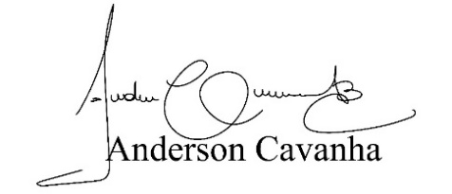
(Bruxão Cavanha – PL)
Vereador
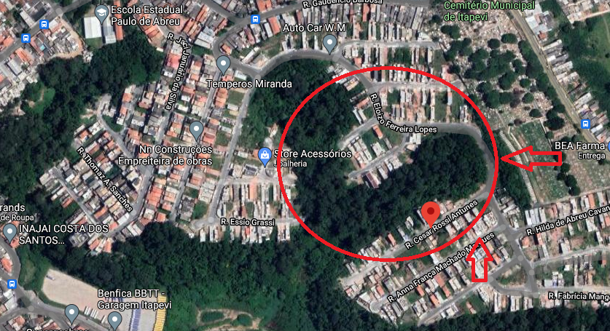

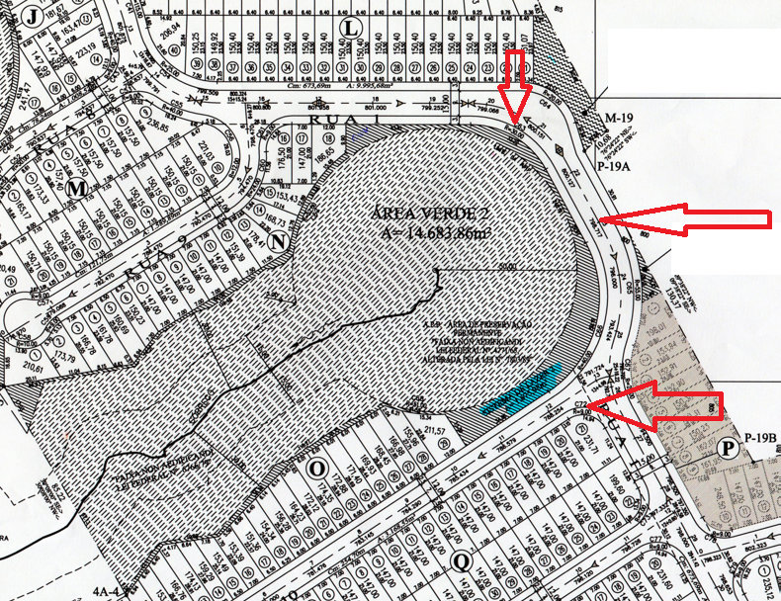
Mapa do bairro Vale do Sol II
